Sličice izrežemo.
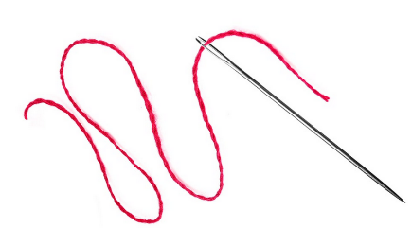
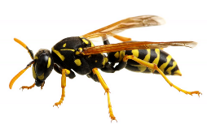
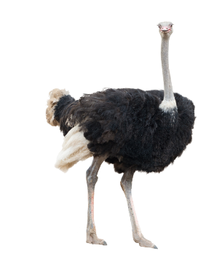

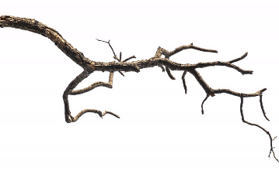

Po čtrkah razreži spodnjo mrežo, da bo vsaka črka v svojem kvadratku. Pod vsako sičico s črkami napiši kaj predstavlja.

N | O | J | A
A | E | V | T
A | I | O | T
J | V | E | N
S | N | T | O
A | A | O | N

